# CALENDARIO LITURGICO SETTIMANALE

dal 16 al 23 Giugno 2013

|  |  |  |
| --- | --- | --- |
| **DOM. 16**  **IV domenica**  **dopo Pentecoste** | 7.30  8.30    10.30  18.00 | Fam. Dottori e Conti  **S. Caterina:** Fam. Spadoni  per tutti i Parrocchiani  Frigerio Iolando |
| **LUN. 17**  Feria | 7.30  18.00 | Fam. Spreafico  Gormoldi Giovanni e Rodolfo |
| **MAR. 18**  Feria | 7.30  18.00 | Intenzione dell’offerente  Maria e Fam. Corbella / Belotti Sergio |
| **MER. 19**  Ss. Protaso e Gervasio M. | 7.30  18.00 | Intenzione dell’offerente  **S. Francesco:** Fam. Maggioni |
| **GIO. 20**  Feria | 16.00  18.00 | **alla residenza anziani :** Vergani Luigi e Amedeo  **S. Caterina:** Marrocco Orlando Feola Giovanna |
| **VEN. 21**  S. Luigi Gonzaga | 7.30  18.00 | Intenzione dell’offerente  Ines e Angelo / Maria e Enrico |
| **SAB. 22**  **Messe Vigiliari** | 15.00  17.00  18.00 | Confessioni  **S. Francesco:** Mamone Giuseppe e Maiolo Marianna    Fam. De Palma / Def. Fam. Conti |
| **DOM. 23**  **V domenica**  **dopo Pentecoste** | 7.30  8.30    10.30  18.00 | Spreafico Giancarlo  **S. Caterina:** Tina, Piero, Leonarda Panzeri  per tutti i Parrocchiani  Fam. Fusi e Villa / Mauri Ernesto |

**Don Ottavio : 031650103 – 3383317106**

**Don Piero : 031696734 – 3392643705**

**Oratorio : 031650145**

[**segreteriaparrocchiale@alice.it**](mailto:segreteriaparrocchiale@alice.it)

[**www.parrocchiadimerone.it**](http://www.parrocchiadimerone.it)

**via A. Appiani 28, 22046 Merone**

**PARROCCHIA Ss. GIACOMO e FILIPPO MERONE**

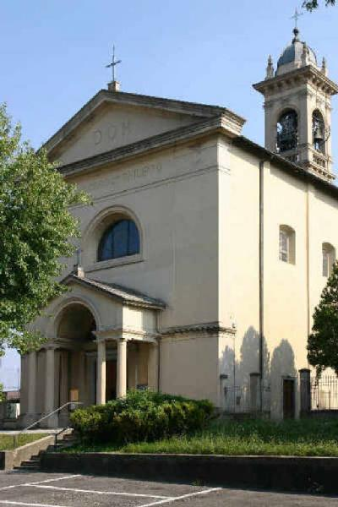

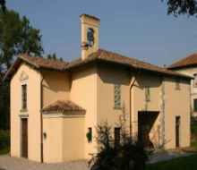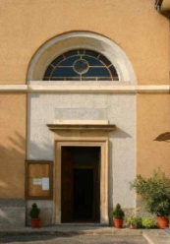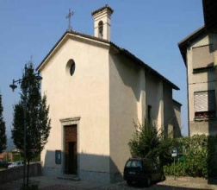

**16 GIUGNO 2013 – Anno I , n° 30**

**- IV DOMENICA DOPO PENTECOSTE -**

*Gen 4, 1 – 16:Abele e Caino*

*Sal 49(50):Sacrificio gradito al Signore è l’amore per il fratello.*

*Eb 11, 1 – 6:Senza fede è impossibile essere graditi a Dio:per fede Abele offrì un sacrificio migliore di quello di Caino.*

*Mt 5, 21 – 24:Non uccidere. Ma io vi dico: nessuno si adiri con il proprio fratello.*

La salvezza e la liberazione dal male, dal peccato e dalla morte, che Gesù ha donato agli uomini si comunica come verità della propria esistenza. Dal peccato originale commesso da Adamo e Eva presso l’albero del giardino dell’Eden, è derivato un progressivo degrado e abbruttimento dell’umanità, al quale solo la venuta di Cristo ha potuto porre definitivamente rimedio, riportando l’uomo alla sua dignità originaria. La stessa Legge antica non poté rimediare al male, e neppure il timore della condanna servì alla redenzione del peccatore. Cristo è venuto per educare l’uomo alla verità della propria esistenza riannodando il rapporto con il Padre, la dipendenza da Dio, rinnovando la sua amicizia con Lui. La fede allora fa vivere alla luce del rapporto con Dio. La fede, “fondamento di ciò che si spera e prova di ciò che non si vede”, è rapporto con Dio. È dunque nella profondità e nella sincerità del cuore che nascono le nostre intenzioni e i nostri comportamenti conseguenti. Ma la fede non può essere vissuta relegata in alcuni momenti della vita o della giornata, o riducendola a in culto esteriore, formale, fatto di precetti, come l’offerta di Caino rispetto a quella di Abele. Gesù, perciò, ha sempre legato la nostra dipendenza da Dio al rapporto coi nostri fratelli. La memoria di Dio ci fa più giusti nei confronti degli altri e la presenza degli altri rimanda al nostro rapporto con Dio. Le relazioni con gli altri diventano pedagogia nella relazione con Dio. Il comandamento “non uccidere”, e ogni delitto ad esso riconducibile, è conseguenza della personale trascuratezza dell’educazione del proprio “cuore”, della rottura del personale legame con Dio, e quindi della crescente disistima fra gli uomini. Così Gesù, tenendo indissolubilmente il nostro rapporto con Dio col rapporto coi fratelli, propone come assolutamente conveniente l’ipotesi del perdono “ perché anche il Padre vostro perdoni a voi le nostre colpe”, perché Dio tenga conto che hai già fatto tu con gli altri quella speri e credi Dio farà a te. Che forse è meglio accogliere e perdonare piuttosto che litigare e odiare, rispettare e stimare piuttosto che accusare e disprezzare … perché ci si ricordi sempre più di Dio nella nostra vita.

**ANNO DELLA FEDE**

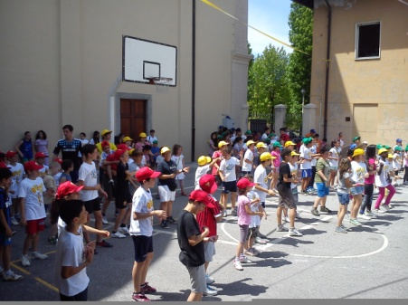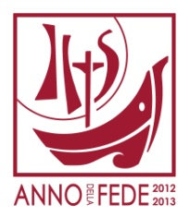Che cosa vuol dire essere “Popolo di Dio”? Anzitutto vuol dire che Dio non appartiene in modo proprio ad alcun popolo; perché è Lui che ci chiama, ci convoca, ci invita a fare parte del suo popolo, e questo invito è rivolto a tutti, senza distinzione, perché la misericordia di Dio «vuole la salvezza per tutti» (*1Tm*2,4). Gesù non dice agli Apostoli e a noi di formare un gruppo esclusivo, un gruppo di *elite*. Gesù dice: andate e fate discepoli tutti i popoli (cfr *Mt* 28,19). San Paolo afferma che nel popolo di Dio, nella Chiesa, «non c’è più giudeo né greco… poiché tutti voi siete uno in Cristo Gesù» (*Gal* 3,28). Vorrei dire anche a chi si sente lontano da Dio e dalla Chiesa, a chi è timoroso o indifferente, a chi pensa di non poter più cambiare: il Signore chiama anche te a far parte del suo popolo e lo fa con grande rispetto e amore! Lui ci invita a far parte di questo popolo, popolo di Dio. Che missione ha questo popolo? Quella di portare nel mondo la speranza e la salvezza di Dio: essere segno dell’amore di Dio che chiama tutti all’amicizia con Lui; essere lievito che fa fermentare tutta la pasta, sale che dà il sapore e che preserva dalla corruzione, essere una luce che illumina. Attorno a noi, basta aprire un giornale, - l'ho detto - vediamo che la presenza del male c’è, il Diavolo agisce. Ma vorrei dire a voce alta: Dio è più forte! Voi credete questo: che Dio è più forte? Cari fratelli e sorelle, essere Chiesa, essere Popolo di Dio, secondo il grande disegno di amore del Padre, vuol dire essere il fermento di Dio in questa nostra umanità, vuol dire annunciare e portare la salvezza di Dio in questo nostro mondo, che spesso è smarrito, bisognoso di avere risposte che incoraggino, che diano speranza, che diano nuovo vigore nel cammino. La Chiesa sia luogo della misericordia e della speranza di Dio, dove ognuno possa sentirsi accolto, amato, perdonato, incoraggiato a vivere secondo la vita buona del Vangelo. E per far sentire l’altro accolto, amato, perdonato, incoraggiato la Chiesa deve essere con le porte aperte, perché tutti possano entrare. E noi dobbiamo uscire da quelle porte e annunciare il Vangelo. **(papa Francesco)**

**Papa Francesco, enciclica sulla Fede con Benedetto XVI. «È un documento forte»**

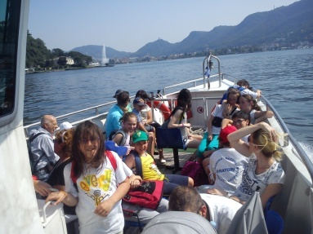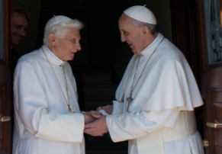Papa Francesco annuncia l’uscita di un’enciclica scritta a quattro mani con Benedetto XVI. «Adesso deve uscire un’enciclica sulla fede», ha detto il pontefice parlando a braccio ai membri del consiglio ordinario del Sinodo ricevuti stamane in udienza. «L’ha cominciata papa Benedetto, me l’ha consegnata, è un documento forte». «Ho ricevuto questo grande lavoro che ha fatto lui e io l’ho portato avanti». Papa Francesco ha fatto riferimento all’Enciclica sulla fede che il papa emerito stava scrivendo prima di dimettersi e che poi, in base alle indiscrezioni che erano uscite dal vescovo della Diocesi di Molfetta, papa Francesco avrebbe firmato. «Il grande lavoro lo ha fatto lui», ha aggiunto papa Francesco.«Ho pensato a questo: un’esortazione sull’evangelizzazione. Si può prendere tutto dal Sinodo ma in una cornice più larga. Mi è piaciuta l’idea e andrò su quella strada. Ho scritto qualcosa, ad agosto starò più tranquillo e da casa potrò fare qualcosa ed andare più avanti». **(Tempi)**

**…A PROPOSITO DI…**

**MATRIMONIO E CONVIVENZA.** Il papa ha paralto anche di matrimonio. «Oggi tanti cattolici non si sposano, convivono, il matrimonio è provvisorio: è un problema serio».

**L’OVVIO.** Papa Francesco l’ha chiarito in più di un’occasione: non sono Progresso né l’aborto, né l’eutanasia, né il riconoscimento come parafamiliari di unioni fra persone dello stesso sesso; se mai, costituiscono sintomo preoccupante di regresso. C’è da attendersi che domenica prossima, in occasione del ricordo di uno dei documenti più importanti del magistero del Papa polacco, la Evangelium vitae, Francesco torni sul punto. A Palermo [**rappresentanti di importanti istituzioni**](http://www.tempi.it/gay-pride-non-opportuno-boldrini-e-idem-partecipino-a-palermo#.Ubs1lURgAfI) faranno da cornice alla annuale dichiarazione di guerra alla natura, che è iniziata ieri. Domenica un anziano signore vestito di bianco tornerà a ricordare l’ovvio, in un mondo che si sforza di negarlo, anche nelle leggi. E noi da che parte stiamo? La domanda non è superflua né retorica: se abbiamo dubbi, guardiamoci intorno. **(Tempi)**

**SETTIMANA DELLA SOLIDARIETA’ 24– 30 GIUGNO**

Anche quest’anno la Caritas Parrocchiale propone l’iniziativa della SETTIMANA DELLA SOLIDARIETA’ con una raccolta straordinaria di generi alimentari proposta anche ai ragazzi dell’oratorio feriale per far fronte al crescente numero di di famiglie bisognose, e promuove manifestazioni sportive serali in oratorio con la disponibilità del servizio della cucina.

